**Boletín 3.1 Realización de consultas con agrupaciones y consultas multitabla**

**Base de datos: gestión de empleados**

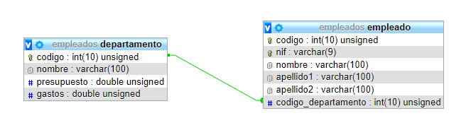**Consultas con agrupaciones (pueden incluir JOIN)**

1. Calcula el número de empleados que hay en cada departamento. Tienes que devolver dos columnas, una con el nombre del departamento y otra con el número de empleados que tiene asignados.
2. Devuelve el nombre de los departamentos que tienen más de 2 empleados. El resultado debe tener dos columnas, una con el nombre del departamento y otra con el número de empleados que tiene asignados.
3. Calcula el número de empleados que trabajan en cada unos de los departamentos que tienen un presupuesto mayor a 200000 euros.

**Consultas multitabla (no incluyen agrupaciones)**

1. Devuelve un listado con los empleados y los datos de los departamentos donde trabaja cada uno.
2. Devuelve un listado con el código y el nombre del departamento, solamente de aquellos departamentos que tienen empleados.
3. Devuelve un listado con el código, el nombre del departamento y el valor del presupuesto actual del que dispone, solamente de aquellos departamentos que tienen empleados. El valor del presupuesto actual lo puede calcular restando al valor del presupuesto inicial (columna presupuesto) el valor de los gastos que ha generado (columna gastos).
4. Devuelve un listado con los datos de los empleados que trabajan en el departamento de I+D. Ordena el resultado alfabéticamente.
5. Devuelve un listado con los datos de los empleados que trabajan en el departamento de Sistemas, Contabilidad o I+D. Ordena el resultado alfabéticamente.
6. Devuelve una lista con el nombre de los empleados que tienen los departamentos que **no** tienen un presupuesto entre 100000 y 200000 euros.
7. Devuelve un listado con el nombre de los departamentos donde existe algún empleado cuyo segundo apellido sea NULL. Tenga en cuenta que no debe mostrar nombres de departamentos que estén repetidos.
8. Devuelve un listado con **todos los empleados** junto con los datos de los departamentos donde trabajan. Este listado también debe incluir los empleados que no tienen ningún departamento asociado.
9. Devuelve un listado con todos los empleados junto con los datos de los departamentos donde trabajan. El listado debe incluir los empleados que no tienen ningún departamento asociado y los departamentos que no tienen ningún empleado asociado. Ordene el listado alfabéticamente por el nombre del departamento.